Listening Nº1
Objetivo | Escuchar y describir acerca de una presentación personal.
Nombre
Instrucciones | Lee la presentación personal de Pipo y luego escribe tu propia presentación personal.
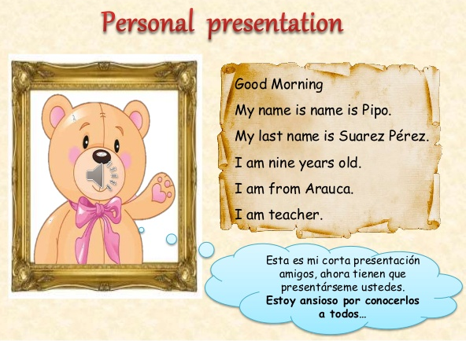
Tema: “Presentación personal”

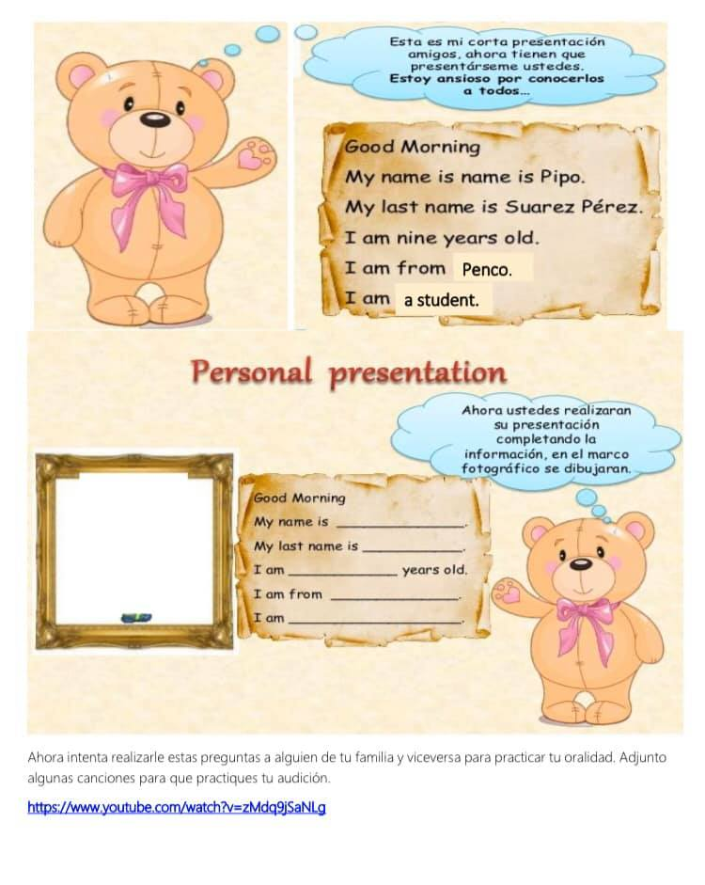

My Name .
My Birthday is .
I am ______________ years old.
My favorite color is .
My favorite food is .
I live with my .
My brothers and sisters are called .
Things that I am really good at are, ____________________________________________________
.
My favourite T.V programme is
Because .
When I grow up, I want to be
.
My best friend is called .


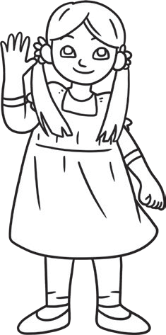
Después de completar con su información, comenta tus datos con tu compañero de clase

